Roteiro 1 - Anos iniciais – 1o ao 3º: Alfabeto, vogais, sílabas e poemas

HABILIDADES
(EF01LP04) Distinguir as letras do alfabeto de outros sinais gráficos.
(EF01LP10) Nomear as letras do alfabeto e recitá-lo na ordem das letras.
(EF01LP05) Reconhecer o sistema de escrita alfabética como representação dos sons da fala.
(EF01LP06) Segmentar oralmente palavras em sílabas.
(EF01LP07) Identificar fonemas e sua representação por letras.
(EF02LP26) Ler e compreender, com certa autonomia, textos literários, de gêneros variados, desenvolvendo o gosto pela leitura.
(EF15LP15) Reconhecer que os textos literários fazem parte do mundo do imaginário e
apresentam uma dimensão lúdica, de encantamento, valorizando-os, em sua diversidade cultural, como patrimônio artístico da humanidade.

Ficha técnica
Título: Videoclipe - Funk do Alfabeto
Parceiro realizador: Conecturma
duração: 1'40
https://youtu.be/du0GkJeV5XM

Título:Videoclipe - Vogais
Parceiro realizador: conecturma
duração:1'10
Link https://www.youtube.com/watch?v=NNKQ-h2yHXo

Título: videoclipe - O que é um poema?
Parceiro realizador: conecturma
Duração: 1'37
https://www.youtube.com/watch?v=TedJnMYP0vk

Título: Poesias - várias I Poesias concretas
Parceiro: MultiRio
Duração
Links: Bota; Carro; Gota; Foguete; Coração; Nuvem de chuva; Rio; A onda

Título: Saci
Parceiro realizador: MultiRio
duração: 13m13seg
Link: http://www.multirio.rj.gov.br/index.php/assista/animacao/1238-saci

Título: Tu Tu Tu TUPI
Parceiro: Hélio Ziskind
Duração: 2m39
Link: https://youtu.be/vbdCtq3nkO0

ROTEIRO DE GRAVAÇÃO

Apresentador: Olá pessoal. Tudo bem? Estou muito contente em acompanhar vocês nesse tempo que estão em casa se cuidando para se proteger do Coronavírus!

Hoje escolhi um tema bem bacana. Muitos de vocês estão aprendendo a ler e escrever, alguns até já conseguem ler livros inteiros ou produzir divertidas histórias, não é verdade? Mas vocês já pararam para pensar como a escrita que conhecemos hoje foi criada?

Há milhares de anos, na idade da pedra, também conhecida como pré-história, a escrita ainda não existia. Sabem como as pessoas se comunicavam? Por desenhos! Isso mesmo, as pessoas viviam em cavernas e registravam nas pedras desenhos para representar o que comiam, o que faziam, como caçavam seu alimento, enfim, como era a vida deles. Esses registros foram muito importantes para que nós pudéssemos saber mais sobre aquele tempo.

Vocês já viram algum desses registros? Topam um desafio? Então vamos olhar uma imagem de um desses registros e imaginar um nome para ele?

Entra imagem: https://pixabay.com/pt/photos/ca%C3%A7a-ca%C3%A7ada-idade-da-pedra-2115397/
(DEIXAR UM TEMPO A IMAGEM)

Apresentador: Me conta, que nome vocês imaginaram? Eu por aqui pensei um assim: O dia da caçada!
E aí, gostara desse desafio? Vocês também podem convidar os adultos das suas casas para fazer essa brincadeira.

Mas voltando à linguagem, com o passar do tempo os símbolos usados para representar as coisas, as ações, os sentimentos e os acontecimentos ficaram muito numerosos e essa forma de comunicação começou a ficar muito complicada. Foi preciso a criar símbolos que representassem as palavras, ou parte delas. Com o tempo, esses códigos foram ganhando novos sentidos, sendo simplificados e universalizados até chegar no alfabeto que conhecemos hoje.

Mas não paramos por aí! Seguimos evoluindo e criando novos símbolos para as nossas comunicações. Por exemplo, vocês já viram um Emoji? Ele permite que no lugar de uma palavra ou de uma ideia, a gente coloque uma imagem que a represente.

Vamos olhar esse Emoji e vocês me dizem o que acham que ele quer comunicar. Combinado?
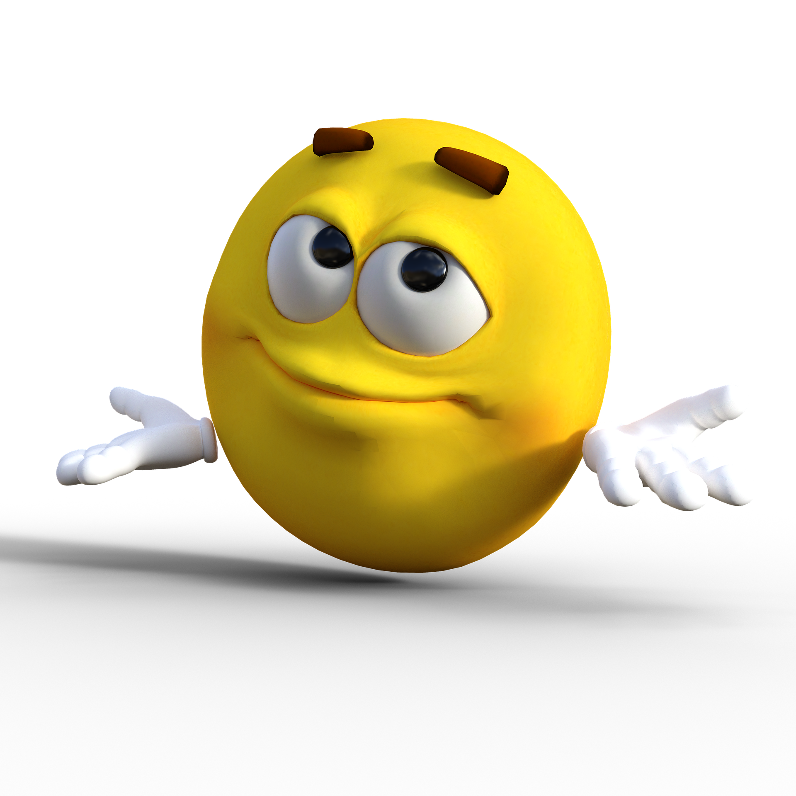
Entra imagem (DEIXAR UM TEMPO A IMAGEM)
:

Apresentador: E aí? Me conta a sua ideia!
Aliás, vocês conhecem todas as letras do nosso alfabeto? Vamos tirar todas as dúvidas ouvindo o vídeoclipe Funk do Alfabeto!

Entra o Vídeo: Funk do Alfabeto - (1'40)

Apresentador: Gostaram da música? Eu fiquei doidinha para sair dançando por aí! Mas vamos voltar as letras? Vocês já imaginaram quantas palavras podemos escrever com as letras? Muitas não é verdade?

Vou lançar um desafio! Quantos animais vocês conseguem pensar que comecem com a letra "A". Vocês pensam aí e eu aqui… Cada um anota os que lembrar e depois vemos se pensamos os mesmos.
Valendo!

Entra relógio com contagem de cerca de 30 segundos.

Apresentador: Eu escrevi: abelha, aranha, arara, águia, anta, avestruz. E aí, escrevemos os mesmos?

Com quais outras vogais podemos fazer essa lista? Enquanto vocês pensam por aí, vamos escutar uma outra música que fala das vogais!

Entra vídeo: Videoclipe - Vogais - 1'10

Apresentador: E aí? Escolheram outras vogais para fazer a lista? Vocês também podem desafiar as pessoas que moram com vocês. É só escolher uma vogal e quem conseguir pensar mais nomes de pessoas, animais, roupas etc., que comecem com essa vogal, ganha! O que você acha?

Tem outro desafio que também pode ser bem legal! Quem vai nos ensinar é a turma do Conecturma. Eles fizeram uma brincadeira na qual eles trocam letras ou sílabas de algumas palavras e, ao fazer isso, novas palavras se formam! Vamos ver quais são as palavras que eles mudaram?

Entra vídeo: Videoclipe - Mudando Algumas Letras de Lugar...
(2'09)

Apresentador: E então, você lembra quais foram as palavras que eles mudaram trocando as vogais? Se você falou:
Gato - Gota
Sapo - Sopa
Prestou bastante atenção! Nas duas palavras, trocaram o A pelo O e o O pelo A.

E quem lembra quais as palavras que se formaram trocando as sílabas?

Lobo - Bolo
Boca - Cabo

Nesse caso eles inverteram a ordem das sílabas! A primeira virou a segunda e a segunda virou a primeira!

Depois, eles seguiram fazendo muitas trocas: acrescentando e retirando letras ou mudando-as de lugar! Como por exemplo, com as palavras:
Vela - Vale
Leva - Lave

Do mesmo modo que podemos brincar com as vogais, as sílabas e suas posições na escrita das palavras, também podemos brincar com os seus sentidos e as rimas que podemos compor ao usar palavras que terminam com o mesmo som.

Cecília Meireles, uma poetisa muito querida no Brasil, gostava muito de brincar com as palavras. Seu famoso livro, Ou isto ou aquilo, fez muitas brincadeiras dessas!

Vamos escutar alguns trechos e ver se identificamos alguma brincadeira com sentido ou alguma rima que ela criou?

Entra vídeo: Uma Obra, Seu Autor Ou Isto Ou Aquilo - 3'05

Apresentador: E então, vocês lembram de alguma rima que ela criou? Eu lembrei dessa rima, que está em um poema da Cecília que eu gosto muito:

Arabela abria a janela
Carolina erguia a cortina
e Maria olhava e sorria

E você? Gostou de escutar os poemas de Cecília Meireles? Que outros poemas você conhece?
Vamos assistir um vídeo da turma do conecturma sobre poemas?

Entra vídeo: videoclipe - O que é um poema?

Pois é, como vimos, são muitas as formas de construirmos um poema! Vamos ver como os alunos do 6o. ano de escolas do Rio de Janeiro criaram alguns poemas que chamamos de Poesias concretas? Olha só!

Entra vídeos:
Bota 28 segundos
Carro 35 segundos
Gota 30 segundos
Foguete 40 segundos
Coração 35 segundos
Nuvem de chuva 28 segundos
Rio 30 segundos
A onda 27 segundos

Apresentador: E aí? Gostaram? Que tal vocês criarem suas poesias concretas e levarem à escola, quando acabar o isolamento social? Vocês podem combinar de fazer um grande mural de poesias criadas durante esse período!

E agora chegou a hora da nossa história! A história que vamos escutar hoje é de um personagem que faz bastante bagunça, pois, sempre que ele aparece, o caos se instala, toda a ordem é desfeita e ninguém escapa ao seu desconcerto!! Será que você descobriu que é?
Isso aí! Vamos escutar a história do Saci!

Saci http://www.multirio.rj.gov.br/index.php/assista/animacao/1238-saci 13:13

Apresentador: Gostaram dessa história?
Nosso encontro está chegando no fim, mas, antes de terminar, vamos nos movimentar um pouco? Já que hoje brincamos tanto com as palavras, quero apresentar para vocês uma música do Hélio Ziskind na qual ele também brinca com as palavras, seus sons e também nos conta sobre palavras que foram criadas pelos índios. Essa música chama Tupi. Enquanto vocês assistem podem aproveitar para dançar e se movimentar ao som da música!

Entra vídeo: Tu tu tu TUPI Zis - 2m39
https://youtu.be/vbdCtq3nkO0?list=PLc-PUXRkJpd9OrAqXMxzh6oJHaZXnKoMW

Apresentador: Muito bacana né? Enfim galerinha, por hoje é isso! Tchau, tchau! E lembrem-se: Vamos nos proteger contra o Coronavírus! Lavem muito bem as mãos e fiquem em casa!

